大阪府こころの健康総合センターにおけるギャンブル等依存症相談について

～個別・集団プログラム導入前後の相談回数の比較～

○鹿野　勉　、仙波由美、道﨑真知子、飯田未依子、

池田美香、笹井康典（大阪府こころの健康総合センター）

【目的】

　当センターに来所するギャンブル等依存症の相談は、平成25年度は1件のみ、平成26年度は0件と非常に少なかったが、平成27年度から増加をはじめ、いまや専門相談の大多数がギャンブル等依存症となっている。相談内容の多くは、「ギャンブルをどうすればやめ続られるか」あるいは「やめさせることができるか」というものであるが、他の依存症と同様、簡単な解決策を提供することはできないことから、相談が継続しにくい課題がある。また、当センターの相談者は仕事を持っている人が多く（本人の有職率は83％）、本人・家族とも仕事を休めないとの理由で相談が途切れる例も見られる。

　そういった中、当センターでは、平成29年度からギャンブル等依存症にかかる、本人・家族向けのプログラム（CRAFTやSAT-Gをアレンジしたもの）を段階的に始め、これらの導入前後で相談回数に影響があったかどうかを調べた。

【方法】

平成27年4月から平成30年4月までに新規で当センターの相談に来所した本人・家族の、初回相談から半年間（よって調査期間は平成27年4月から平成30年11月末まで）の個別相談利用回数をプログラム導入前後の年度で区切り比較した。本人向けプログラム（SAT-G及びその大阪版にアレンジしたO-GAT）は個別相談の中で実施しており、家族向けプログラムはCRAFTをベースにしたものを集団で実施している。どちらも個別相談の初回にセンターで提供できるプログラムとして案内し、希望者に対しプログラムを実施している。

【結果】

本人の相談回数は、プログラム導入前の相談回数に比べ、5回以上の回数では14.3%から27.0%へ増加するなど継続する割合が高まった。なお、プログラム導入後の相談者37人中10人に対してプログラムを

実施した。

家族については、5回以上の割合が13.3から32.6%に増加した。なお家族でプログラムを実施した8名のうち2名はプログラムを開始する前の年度末に初回相談のあった事例であった。

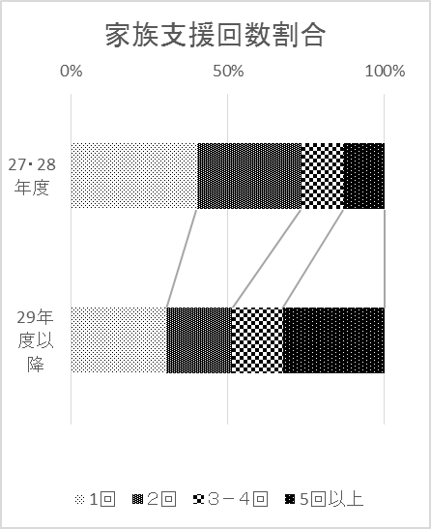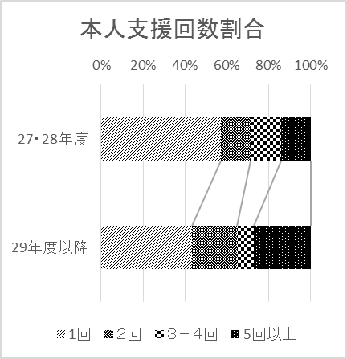



【考察】

SAT-Gを開発した島根県心と体の健康センターによると、プログラム導入が継続相談を促進するとのことであり、当センターにおいてもプログラムの導入後は相談回数の増加傾向がみられた。発表当日には、相談がつながらなかった事例についても分析し、その傾向等を報告する予定である。